# 例会提纲-20160312

## 周宏宽

1. 背景

大规模MIMO技术由于能够极大的提升系统吞吐量，因此是现在通信研究的重要方向之一。然而，若要实现大规模MIMO，就需要新的方法来降低由于天线数增多而造成的额外开销。OFDM技术较为成熟，可支持大规模MIMO下信号的有效传输，但是它会带来PAPR较高的问题，亟待人们去解决。在大规模MIMO中研究PAPR的成果较少，现有成果主要针对传统OFDM系统而言，最新的成果也仅在MIMO-OFDM系统中展开。

1. 主要内容

1) 详细解释为什么要在大规模MIMO系统中降低PAPR，从理论和实际系统设计角度来探讨需要研究大规模MIMO系统中降低PAPR方案的原因。

2) 介绍“A low-complex peak-to-average power reduction scheme for OFDM based massive MIMO systems”这篇文章，讲解一种多天线系统中的较低复杂度的降低峰均比方案。

系统的结构框图如下所示：

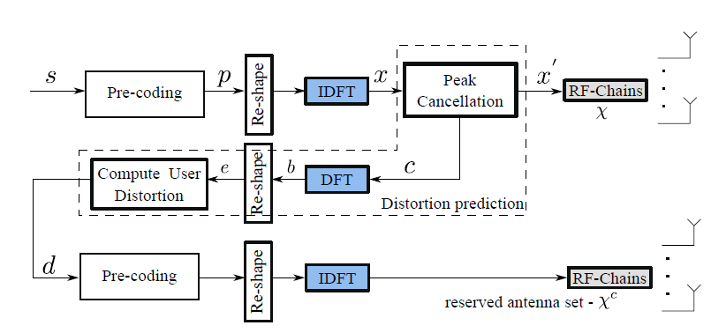

由上图可知，为了抵消用户间的干扰，系统将原始信号通过预编码进行调节，然后再将它传送至峰值消除模块对它进行剪切。然而，剪切会带来信号失真和信息的丢失，为了弥补这一信息丢失，系统将失真信号统计出来，然后对它进行预编码调节，然后再用其他的天线将这个失真信号发送出去，以此达到信号不失真的目的。同时，这种做法带来的计算复杂度也较低，同时也很好的利用了多天线的优势。

## 刘佩: 关于在采用软导频复用策略时，设计新型预编码方案，提升性能

1. 软导频复用策略

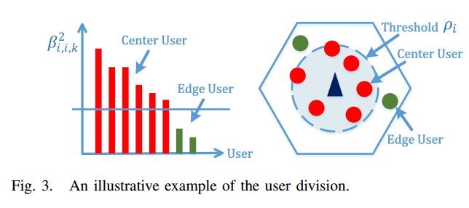

1. 复用结果示意图

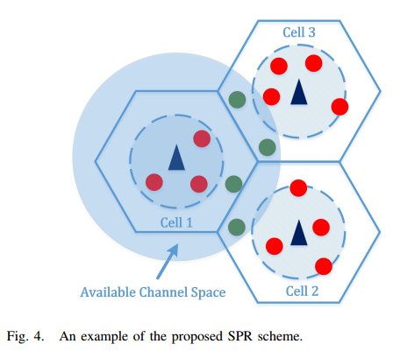

1. 考虑小区基站将其他小区内的边缘用户的信道也估计出来

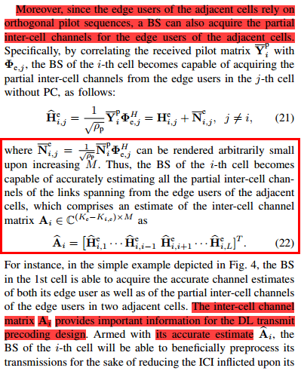

1. 设计预编码， 消除干扰信道

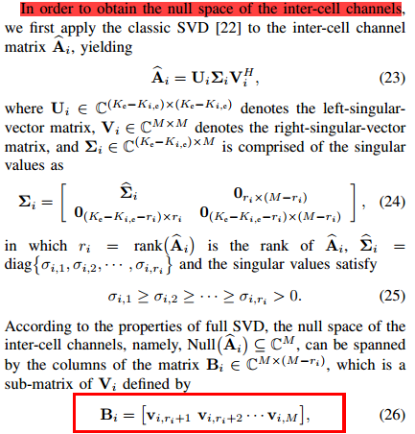

1. 性能比较

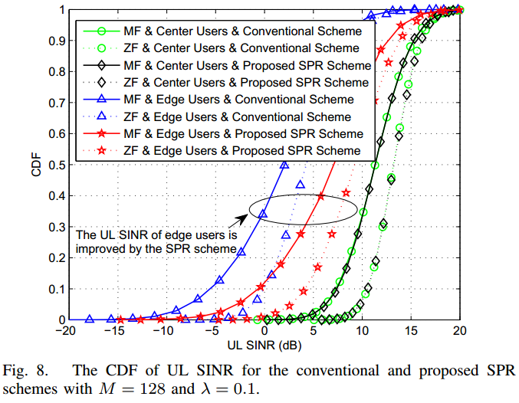

## 王博：Invertible Subset LDPC Codes for PAPR Reduction in OFDM-WLAN Systems

1. 总述：能有效降低OFDM-WLAN系统的PAPR，并且拥有良好的纠错性能。
2. 简单回顾IS-LDPC码

特点：一种具有特殊结构的LDPC码，具有多个可反转子集，独立反转之后仍是有效码字，即满足HAT=0

目的：针对一串码字由多个OFDM符号传输的情况，能够以较低的搜索复杂度来降低信号的PAPR。

1. 针对OFDM-WLAN系统（48个数据子载波，每个码字用8个OFDM符号传输），设计IS-LDPC码的参数，参数设置包括：每个可反转子集的比特数NIS，调制方式，编码的码长。

（1）设置每个可反转子集有24个bit的两点原因：

校验矩阵的基矩阵有24列，码长都是24的整数倍 => 每个IS-LDPC码字都有整数个可反转子集；

OFDM系统有48个数据子载波 => 每个OFDM符号都有G个完整的可反转子集，其中G>=2

（2）调制方式，编码的码长：以QPSK为例，每个IS调制为12个QPSK符号，映射到12个子载波上，因此每个OFDM符号中的48个子载波被分成4组，对应着4个可反转子集，8个OFDM符号有32个可反转子集，因此码长为32*24=768。

1. OFDM-WLAN系统中，可反转子集的映射。

为了对抗频率选择性衰落，提出交织子集映射的方式，可反转子集所对应的调制符号将会被映射到不连续的子载波上，以此获得频率分集增益，映射方式如下：



其中，ns为子载波的索引，U/K为每个OFDM符号中的可反转子集数，t是可反转子集的索引，Ns是OFDM系统的数据子载波个数。

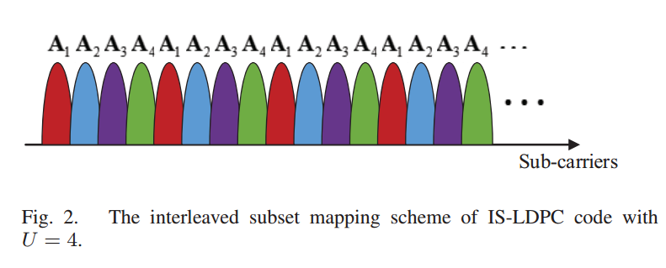

## 刘铂熙：网络资源分配中的公平性建模

1. 参考文献
2. R. Srikant and L. Ying, Communication Networks An Optimization, Control, and Stochastic Networks Perspective. Cambridge University Press, 2013.
3. Dietrich and F. Dressler, “On the lifetime of wireless sensor networks,” ACM Trans. Sens. Networks, vol. 5, no. 1, pp. 1–39, 2009.
4. D. Nace and M. Pioro, “Max-min fairness and its applications to routing and load-balancing in communication networks: a tutorial,” IEEE Commun. Surv. Tutorials, vol. 10, no. 4, pp. 5–17, 2008.
5. 研究动机与目标问题

自组织系统需要合适的协作机制来保证参与者们的参与积极性。衡量一个协作机制一般有三种指标：1）**协作机制中收益分配的公平程度**，即参与者是否已经最大化效用函数或最小化代价函数；2）分布式协作方案是否和集中式分配方案一样最大化了运营商的利益，即分布式方案与集中式方案的关键性能指标之间的差距大小；3）协作机制是否具有稳定性，即部分参与者偏离了理性方案，其与参与者的行为不会有较明显的变化。本次例会针对**协作机制中收益分配的公平程度**进行讨论。

**经济学的公平性即是在个体确定一定的度量函数的基础上，按照度量函数的规则“平均”分配资源或者回报。**通常有数种不同的公平性度量函数。常见的公平性度量函数utility可以归纳为统一的α-fairness形式，即对一个network status或者scheduling， x，有utility($x$) = $\frac{x^{α-1}}{1-α}$。特别是，α=∞时的代价函数（也被称为max-min fair），因其在网络寿命最大化与MAC层、网络层联合路由中的应用、在联盟博弈理论中的潜在适用性，日前受到了国际学界的广泛关注。本次例会主要归纳总结当前max-min fairness在无线自组织系统公平性激励控制方面的最新进展。

1. 普适的服务交换模型

2015年ACM SysMetric的文章中严格讨论了一种**公平的服务/资源交换模型**。文章指出，当每个用户以max-min fair时的代价函数作为公平性测量指标时，用户可能会自动形成博弈联盟，并且这些博弈联盟中包括了所有lex-optimal的解，而且是稳定的。

本次例会内容主要包括：

1. coalition game、exchange fair的具体介绍
2. strongly stable fairness、weakly stable fairness与coalition core之间的关系
3. lex-optimal与exchange equilibrium之间的关系
4. 定理： (i) 至少存在一种分配方案中，对任意参与者k，k都以等比例的方式回馈帮助者的资源，并且不与k合作的邻居节点都会有更高的收益回报率。(ii) 如果(i)的条件满足，该分配方案就是lex-optimal的。

## 蔡秉江：基于USRP与RTL-SDR的通信原理实验设计（DSPK）

1. 设计目的

优化电信学院本科生通信原理实验课程：以USRP与RTL-SDR为硬件构建通信系统平台，以simulink中流图的形式设计调制解调的方案，能够让学生能更深入地理解实验原理；在信号接收端采用廉价、易操作的软件定义无线电设备RTL-SDR，能以较低的成本让学生接触到无线通信。

1. RTL-SDR的介绍

RTL-SDR是市面上价格最低廉的软件定义无线电硬件设备，简单的来说它是一款25MHz-1.75GHz的无线信号电接收机，单个设备带宽最高达5MHz。设备通过USB接口与计算机或电视进行通信，所以兼容性强操作简便，最早该设备用于接收数字广播电视，人们把它称为电视棒。

1. 实验内容

* 发射端：在GNU Radio中构建对二进制信号进行DPSK编码的框图，随后控制USRP将该信号进行调制与发射。GNU radio中的信号处理框图如下：

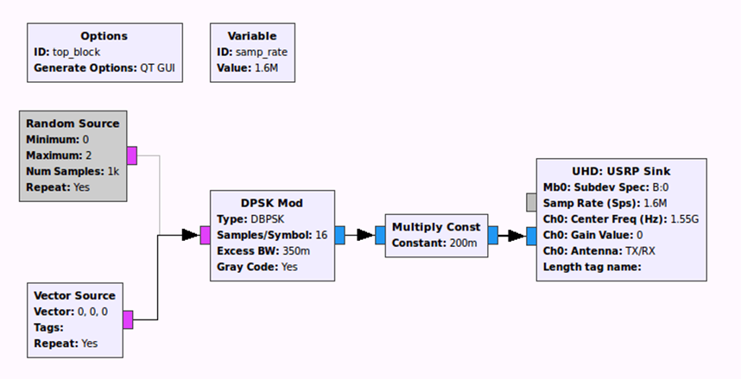

* 接收端：simulink构建的解调框图把RTL-SDR接收到的信号还成原始信号。Simulink中信号处理框图如下：

